**Звания учителей МКОУ «Шамхалянгиюртовская СОШ»**

|  |  |  |  |
| --- | --- | --- | --- |
| **№** | **Ф.И.О.** | **Звание** | **№ приказа** |
| 1 | Гаджиева Патимат Багавдиновна | Почетный работник воспитания и просвящения РФ | № 617 от 24.08.2009г. |
| 2 | Мусаева Патимат Абдулазимовна | Почетный работник воспитания и просвящения РФ | №235/н от 24.07.2023г. |
| 3 | Джапарова Зиярат Джамаловна | Почетный работник воспитания и просвящения РФ | № 121/н от 30.06.2022г. |
| 4 | Джапаров Исрапил Магомедович | Почетный работник общего образования РФ | № 722/к-п от 25.04.2008 |
| 5 | Картакаева Зумрут Гусеналиевна | Почетный работник воспитания и просвящения РФ | № 121/н от 30.06.2022г. |

Директор школы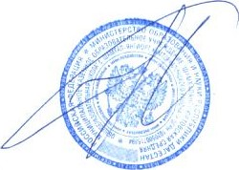Мусаева А.Н.